
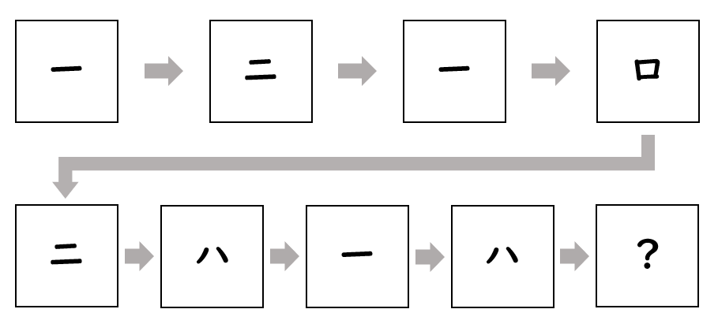
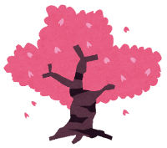
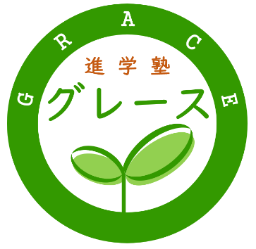
レベル
★ ★ ★ ★ ★ （初級）
グレースからの挑戦状
ある法則で文字が並んでいる。 ？ にあてはまる文字を答えよ。
（ヒント） ある漢字が入ります。 漢字の知識が少し必要です。

解答はホームページをチェック 📱 ⇒

パンフレットが入っています
ご自由にお取りください

